Componente curricular: HISTÓRIA
6º ano – 1º bimestre
PROPOSTA DE ACOMPANHAMENTO
DA APRENDIZAGEM

NOME: __________________________________________________________

TURMA: ______________________________DATA: __________________

QUESTÕES DE AVALIAÇÃO

Questão 1
A imagem abaixo retrata detalhes de restos de animais descobertos em sítios arqueológicos brasileiros sendo analisados por um especialista. Utilize a imagem e seus conhecimentos adquiridos ao longo do bimestre para responder às questões.

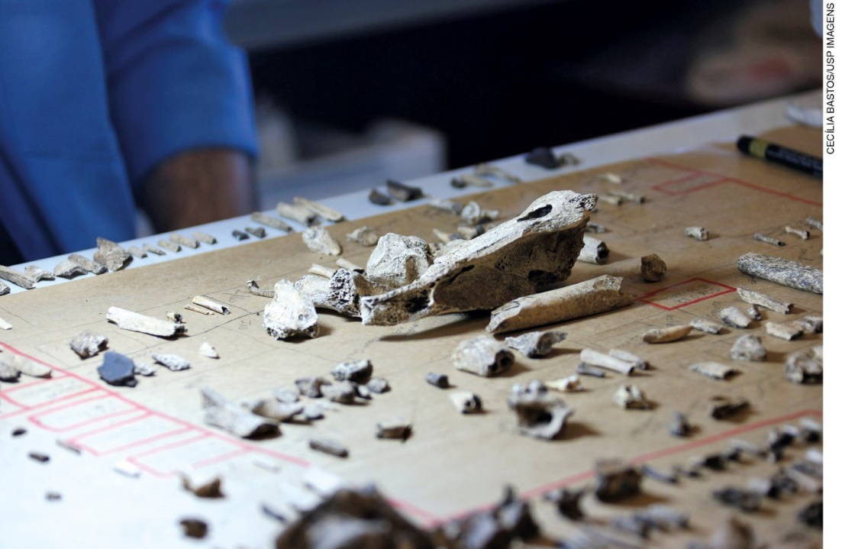
Detalhe de restos animais de sítios arqueológicos sendo analisados por um especialista. Museu de Arqueologia e Etnologia – MAE. Fotografia de 2015.

- O que são fósseis?

- Quais hipóteses podem ser levantadas pelo arqueólogo sobre a presença de restos de animais num sítio arqueológico?

Resposta do estudante
________________________________________________________________________________________________________________________________________________________________________________________________________________________________________________________________________________________________________________________________________________________________________________________________________________________________________________________________________________________________________________________________________________________________________________________________________________________________________________________________________________________________________________________________________________________________________________________________________________________________________________________________________

Questão 2
Uma das principais fontes para o estudo da história dos povos astecas são os chamados códices, documentos produzidos pelos próprios astecas com diversas finalidades. Observe a imagem abaixo e responda ao que se pede.

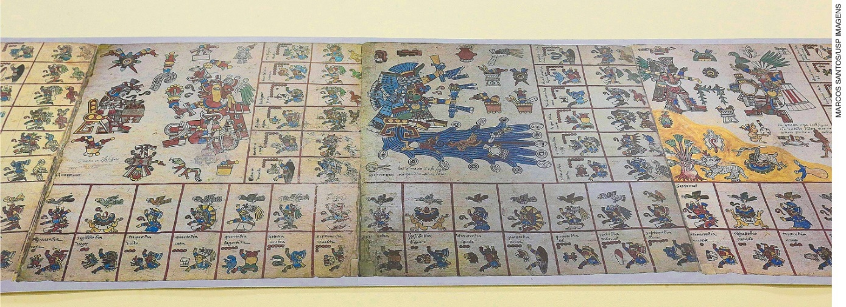
Detalhe de um códice asteca. Fotografia de 2017.

- Quais materiais eram utilizados para a produção dos códices astecas?

- O tipo de escrita empregado é pictográfico ou fonético? Por quê?

Resposta do estudante
________________________________________________________________________________________________________________________________________________________________________________________________________________________________________________________________________________________________________________________________________________________________________________________________________________________________________________________________________________________________________________________________________________________________________________________________________________________________________________________________________________________________

Questão 3
Você estudou que a linha do tempo é utilizada para representar graficamente os acontecimentos históricos ao longo do tempo. Construa no espaço abaixo uma linha do tempo com os principais eventos de sua vida escolar.

Resposta do estudante

Questão 4
No Egito Antigo, os hieróglifos eram a forma mais comum de escrita. Contudo, apenas os escribas, considerados nobres, dominavam as técnicas necessárias para registrar elementos da religião, da sociedade e da política egípcia.
Observe alguns dos símbolos utilizados pelos escribas e seus respectivos significados em português:

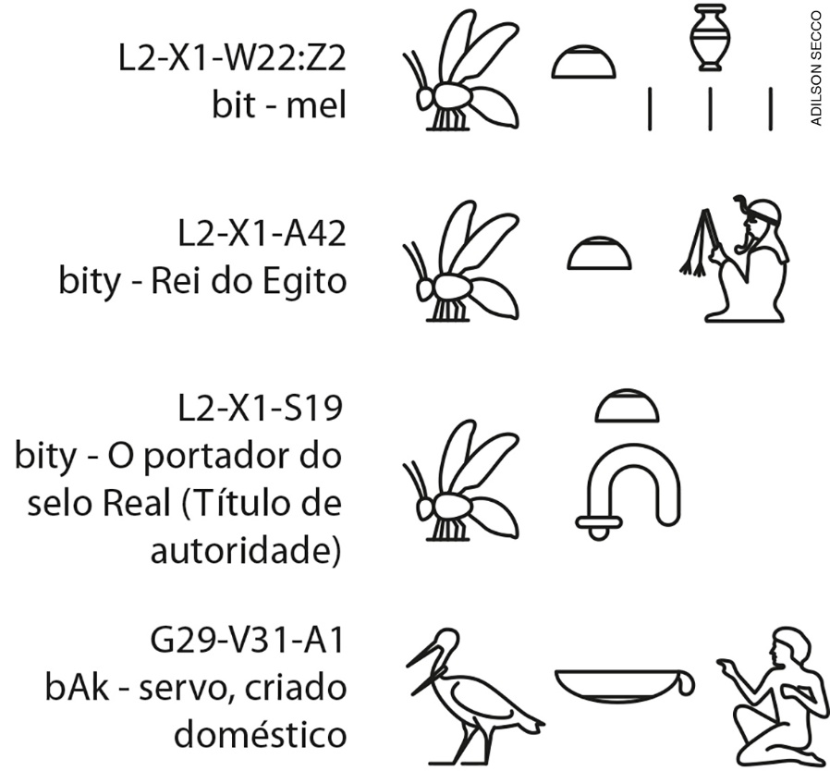
Fonte: OLIVEIRA, Francis Lousada Rubini de. A escrita sagrada do Egito antigo: dicionário hieróglifo-português. Ibitirama: Ed. do Autor, 2008. p. 23.

- Identifique o símbolo que se repete três vezes na imagem. De que forma seu significado se altera quando associado a outros símbolos?

- Qual era a importância da escrita para o povo egípcio?

Resposta do estudante
____________________________________________________________________________________________________________________________________________________________________________________________________________________________________________________________________________________________________________________________________________________________________________________________________________________________________

Questão 5
As teorias arqueológicas de povoamento da América indicam que os seres humanos podem ter chegado ao continente americano por meio de múltiplas rotas. As teorias mais conhecidas afirmam que a chegada à América pode ter ocorrido através da passagem a pé pelo Estreito de Bering durante uma glaciação, ou utilizando barcos vindos da Ásia, Oceania ou mesmo da África.

- Quais são os recursos que a Arqueologia utiliza para a formulação das teorias de povoamento da América?

- Por que existem várias teorias sobre esse mesmo fenômeno?

Resposta do estudante
________________________________________________________________________________________________________________________________________________________________________________________________________________________________________________________________________________________________________________________________________________________________________________________________________________________________________________________________________________________________________________________________________________________________________________________________________________________________________________________________________________________________

Questão 6
A imagem reproduzida abaixo é um cartaz de propaganda norte-americana sobre o turismo na Cordilheira dos Andes, região ocupada tradicionalmente pelo povo inca, que introduziu a agricultura e a criação de animais num ambiente montanhoso. Observe a imagem e responda ao que se pede.

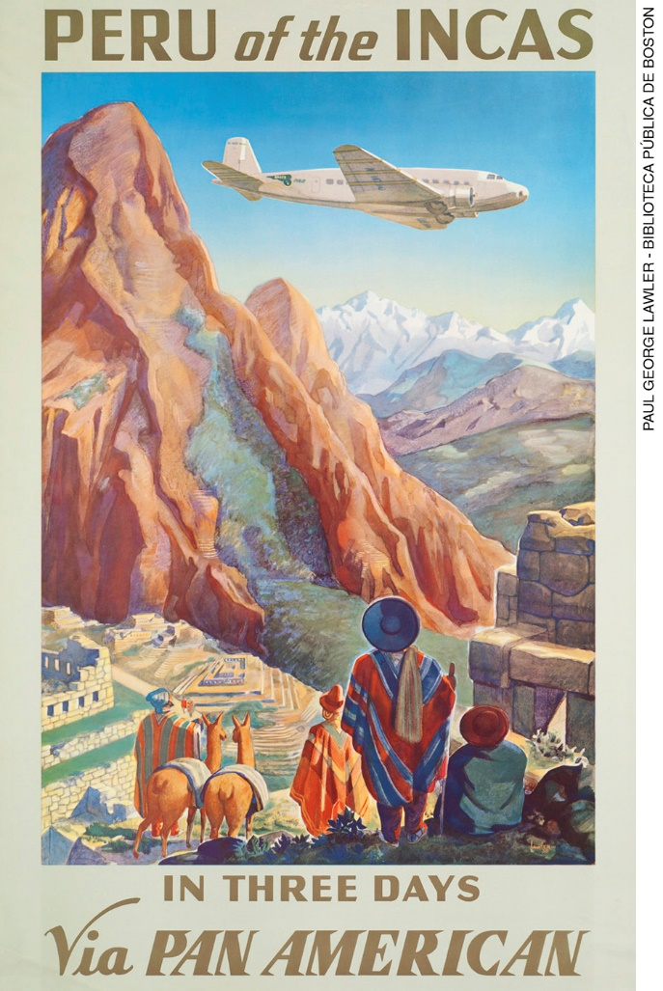

LAWLER, Paul George. Cartaz publicado em 1938. A tradução do texto é: “Peru dos Incas. Em três dias. Via Pan-American”, uma companhia aérea do período.

- Quais elementos da cultura inca o artista utilizou para ilustrar a paisagem dos Andes?

- Por que há um avião na imagem? Qual é a intenção do artista em ilustrar os Andes com um avião?

Resposta do estudante
____________________________________________________________________________________________________________________________________________________________________________________________________________________________________________________________________________________________________________________________________________________________________________________________________________________________________

Questão 7
No Brasil, a pesquisa arqueológica utiliza sambaquis como uma das principais fontes de pesquisa sobre os mais antigos povos a ocupar nosso território. Num sambaqui, formado de calcário e matéria orgânica, é possível encontrar, por exemplo, informações sobre os alimentos que eram consumidos, restos de cerâmica ou mesmo ossadas humanas, e conhecer elementos da cultura e da sociedade desses povos. Explique por que os sambaquis são considerados patrimônio arqueológico do Brasil.

Resposta do estudante
____________________________________________________________________________________________________________________________________________________________________________________________________________________________________________________________________________________________________________________________________________________________________________________________________________________________________

Questão 8
Durante muito tempo acreditou-se que a descoberta do fogo pela humanidade ocorreu há cerca de 700 mil anos. Descobertas recentes, no entanto, apontam que os seres humanos começaram a produzir fogo por volta de um milhão de anos atrás. Sobre a utilização do fogo pela humanidade, indique a afirmativa correta.
- O fogo foi fabricado por grupos humanos sedentários que evitavam se deslocar por grandes distâncias devido ao perigo do ataque surpresa de animais de grande porte.
- A divergência dos arqueólogos sobre a data de invenção do fogo indica as falhas dessa ciência em relação ao estudo do passado.
- A descoberta do fogo facilitou o aquecimento noturno, possibilitou o processo de cozinhar e ajudou a afugentar animais perigosos.
- Apenas os povos nômades utilizavam o fogo, com o objetivo de caçar os animais de pequeno porte para alimentação.
- A descoberta da roda foi mais significativa que a descoberta do fogo para o desenvolvimento da habilidade da caça nos primeiros grupos humanos.

Resposta do estudante | a | b | c | d | e
Estudante: marque um X no campo em branco abaixo da letra correspondente à resposta correta.

Questão 9
Em 1859, Charles Darwin publicou o livro A Origem das Espécies, em que apresentou e explicou sua teoria da evolução. Até esse momento, a teoria mais aceita sobre a origem dos seres humanos era o criacionismo, de natureza religiosa. Sobre a possível disputa por legitimidade entre as duas teorias, leia o fragmento abaixo, extraído de um texto do teólogo Michael Meyer-Blanck, e depois assinale a alternativa correta.
“[...] ‘A Bíblia descreve a Criação como uma espécie de representação artístico-poética, interpretando a vida, enquanto Darwin tentou descrever a vida e a Criação como um observador.’ Enquanto as ciências naturais existem para explicar, a religião, a cultura e a arte servem à compreensão da vida. ‘Deste modo, ciência e religião não são concorrentes, mas sim formas distintas de descrever a vida, que não são mutuamente redutíveis.’ [...]”
Como a religião convive com a Teoria da Evolução de Darwin. Deutsche Welle, 19 fev. 2009. Disponível em: <https://www.dw.com/pt-br/como-a-religi%C3%A3o-convive-com-a-teoria-da-evolu%C3%A7%C3%A3o-de-darwin/a-4041875>. Acesso em: 15 ago. 2018.

- A teoria da evolução não é científica, pois Darwin apoiou-se apenas na observação para formulá-la.
- A ciência e a religião, de acordo com o autor, disputam a descoberta da verdade sobre a origem dos seres humanos.
- A teoria criacionista foi construída com base na observação da natureza.
- A teoria criacionista e a teoria evolucionista representam formas diferentes de compreender a origem dos seres humanos.
- A teoria da evolução apoia-se na arte e na vida para descrever o processo de evolução dos seres humanos.

Resposta do estudante | a | b | c | d | e
Estudante: marque um X no campo em branco abaixo da letra correspondente à resposta correta.

Questão 10
A capoeira é considerada um patrimônio imaterial do Brasil. Observe a imagem e assinale a alternativa correta.
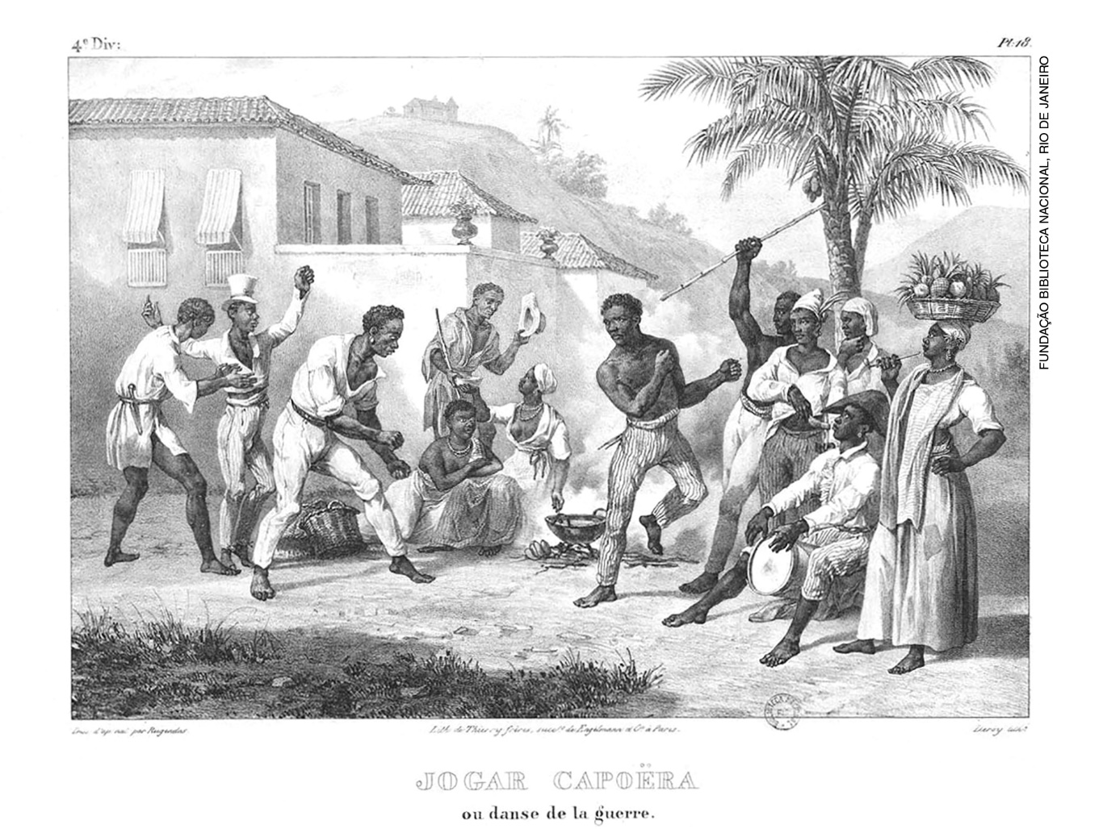

DEROY, Laurent. Jogar capoeira: ou dança da guerra. 1835. Gravura publicada no livro Viagem pitoresca através do Brasil, de Johann Moritz Rugendas.

- A capoeira é uma fonte histórica imaterial, que ajuda os historiadores a compreenderem mais sobre a cultura afro-brasileira.
- A capoeira não é um objeto de estudo da História, pois não há registros históricos de sua prática.
- A imagem não representa um jogo de capoeira autêntico, pois a vestimenta dos jogadores não está adequada.
- A capoeira não é mais praticada no Brasil e, por isso, tornou-se um patrimônio histórico imaterial.
- A capoeira é uma fonte histórica material registrada por meio de gravuras e pinturas do século XIX.

Resposta do estudante | a | b | c | d | e
Estudante: marque um X no campo em branco abaixo da letra correspondente à resposta correta.

